Norges historie 1945 til 1965

Gjenreising 1945 – 1952
Gledesscener 1945
Babyboom 1946
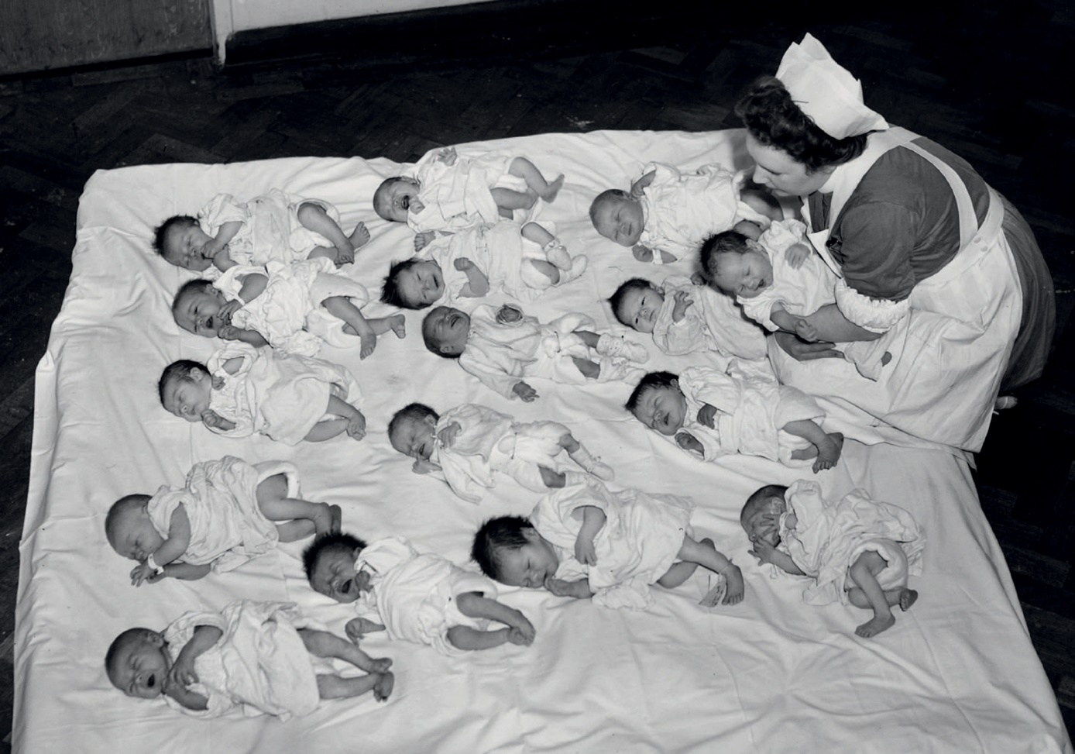
Samlingsregjering under ledelse av statsminister Einar Gerhardsen
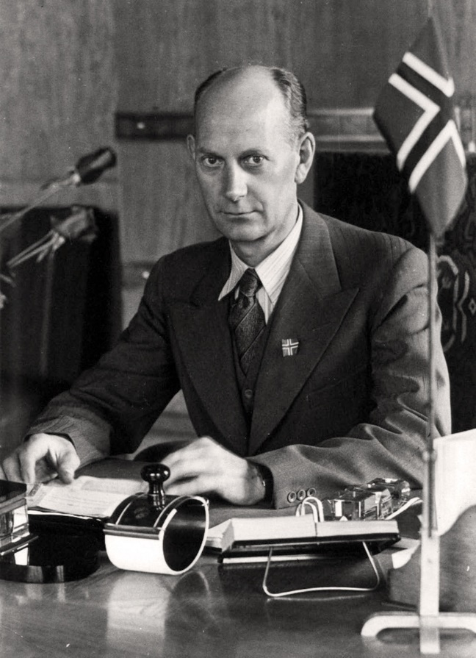
Gerhardsen fortsatte etter valget i september1945 som leder av Regjeringa og Arbeiderpartiet.
Fellesprogram for alle partiene etter 1945:
- Gjenreising
- Arbeid for alle
- Økt produksjon
- Jevnere fordeling

Rasjoneringskort på viktige matvarer og klær
Arbeidsfred. Gerhardsens budskap var: "Stram livreima og arbeid hardt"
Staten aktiv rolle i økonomien: blandingsøkonomi.
Staten bygde fabrikker: Mest kjent: Jernverket i Mo i Rana
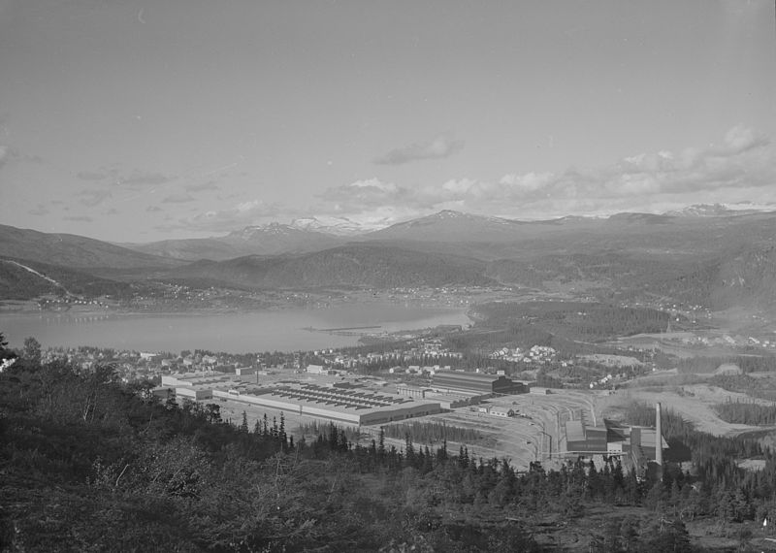
Fra jernverket i Mo i Rana

Utenrikspolitikk:
Norge med i FN fra 1945
Mottok Marshallhjelp fra 1947
Med i NATO i fra 1947

Politisk ensretting: forfølgelse og overvåking av kommunister.

1950 – 1970 årene: "De gylne årene":

Langvarig høykonjunktur i alle vestlige land.
Kjennetegn i Norge:
- Blandingsøkonomi
- Full sysselsetting
- Internasjonal handel
- Tilgang på energi
Industrivekst

Sosialdemokratiets tidsalder:
Arbeiderpartiet hadde reint flertall på Stortinget fra 1945 til 1961, regjeringsmakta fra 1945 til 1965.
"Frihet fra nød"
"Ettpartistaten"?

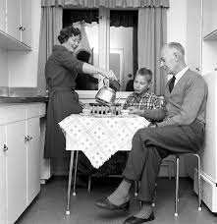
Einar og Werna Gerhardsen
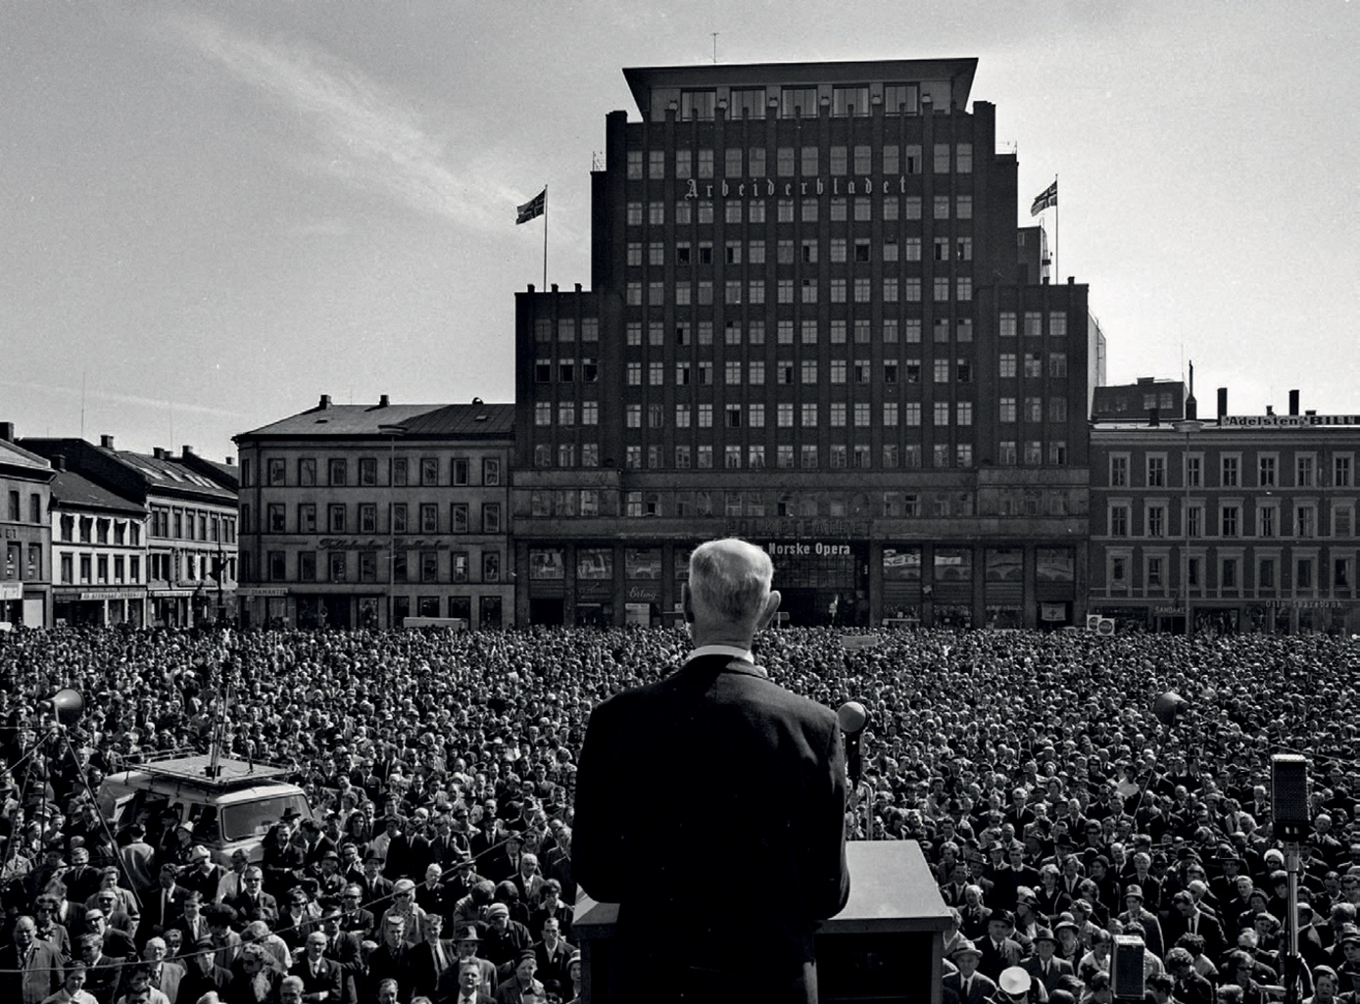

- mai 1965

1950 – tallet.
Husmødrenes tidsalder: Kjernefamilien:
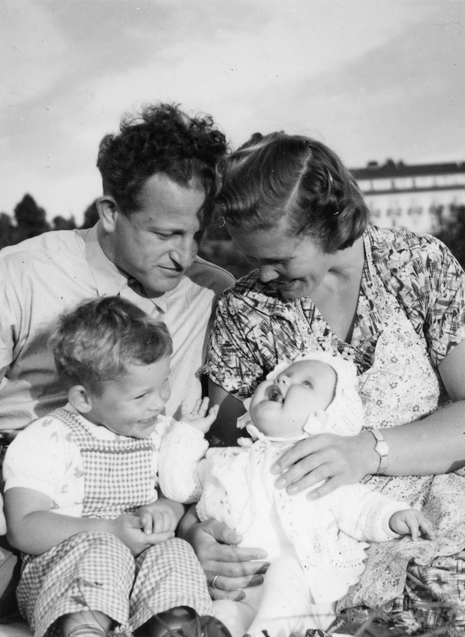
Oslo 1950 – tallet: Familieidyll
Harmoniske år.
Homogent samfunn med lite etniske innvandring.
En del falt utenom: Ikke mye toleranse for avvik.
"Omstreifere".
Samer og kvener,
Folk med sosiale problemer
Tvangssterilisering
Lobotomi:
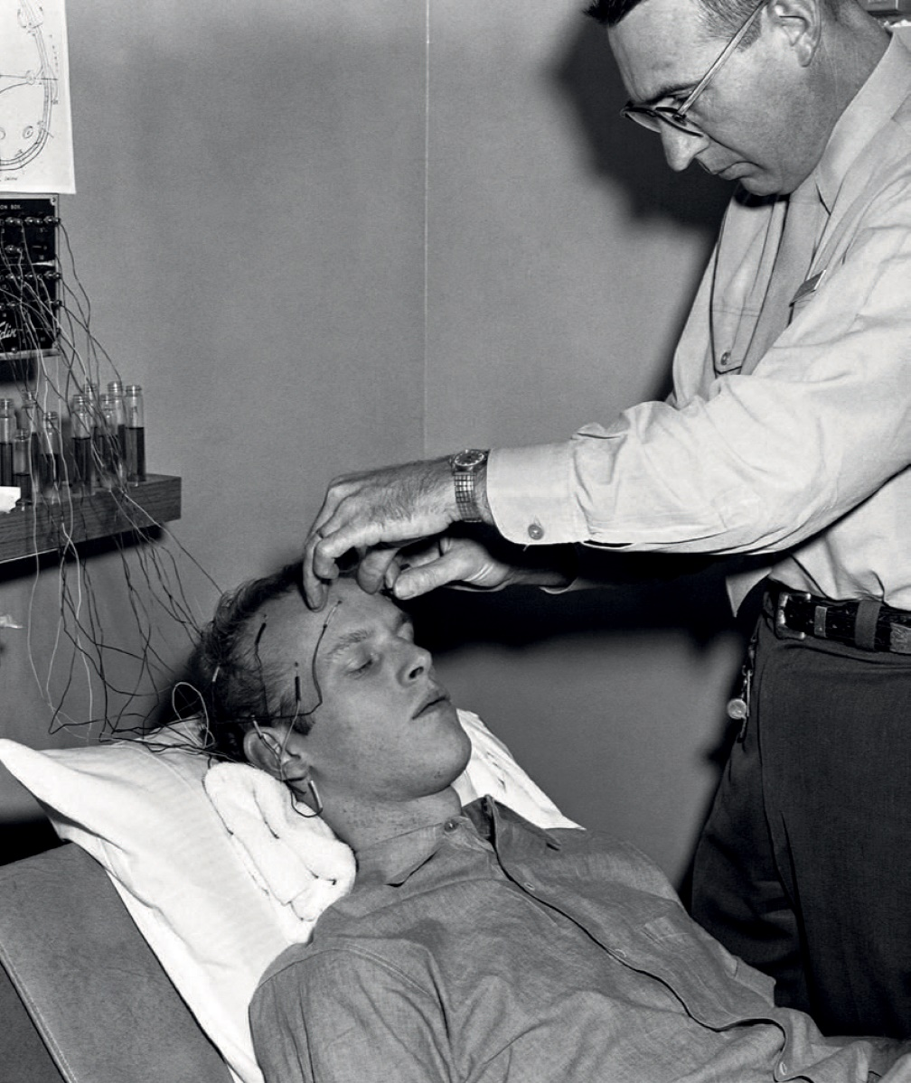

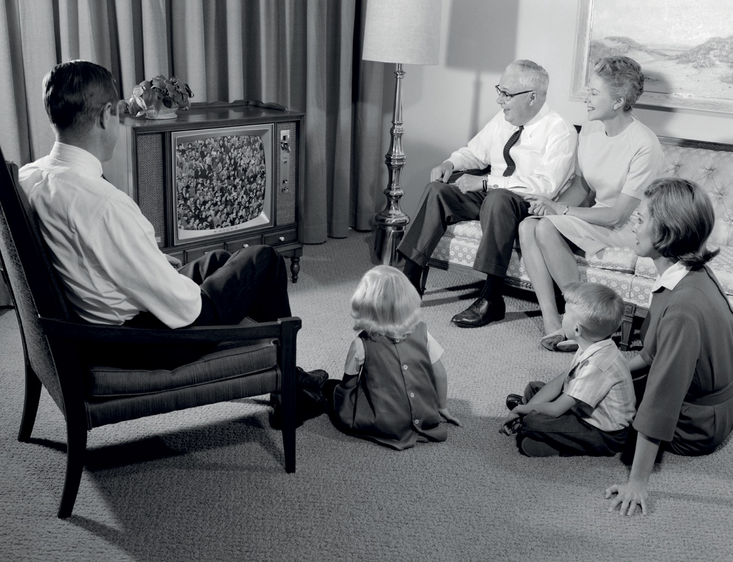
Fjernsynet startet sine sendinger i 1960. NRK-monopol til 1980-tallet.
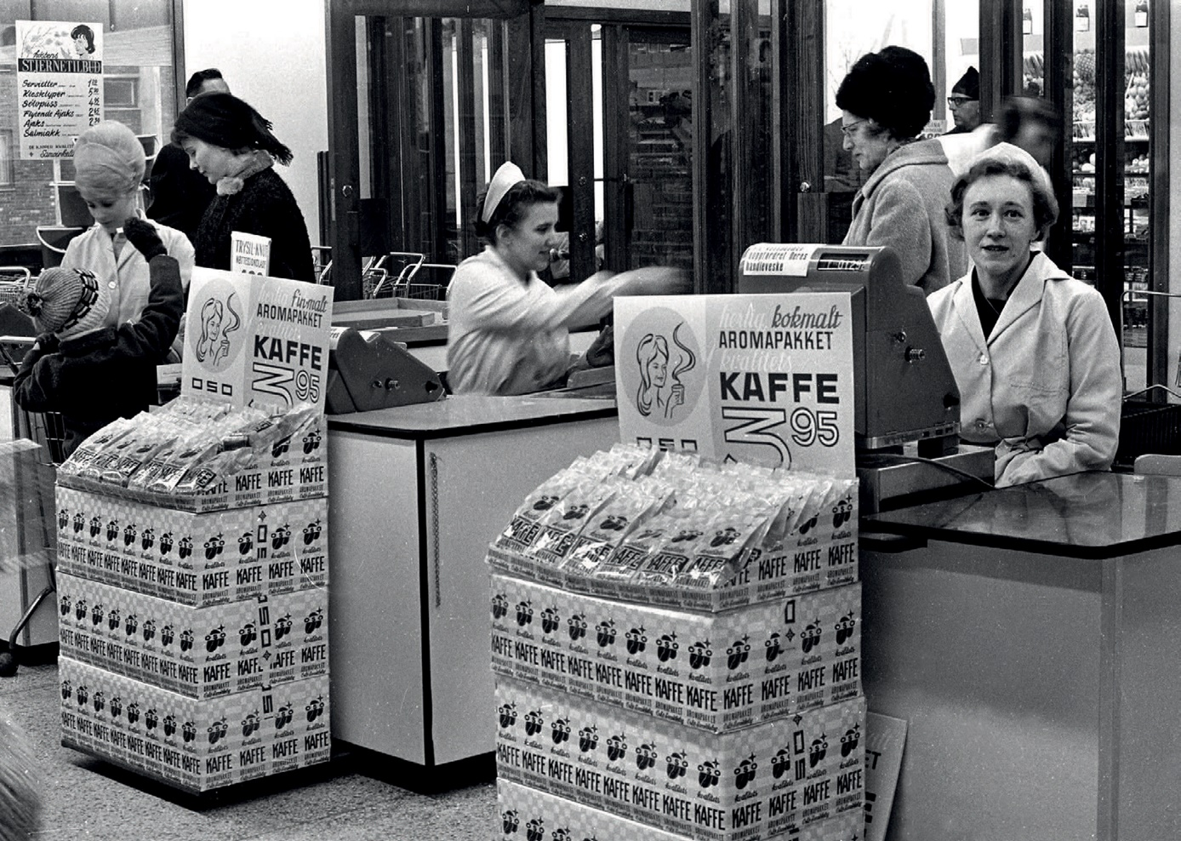
Forbrukersamfunnet: Jevn øking i levestandard

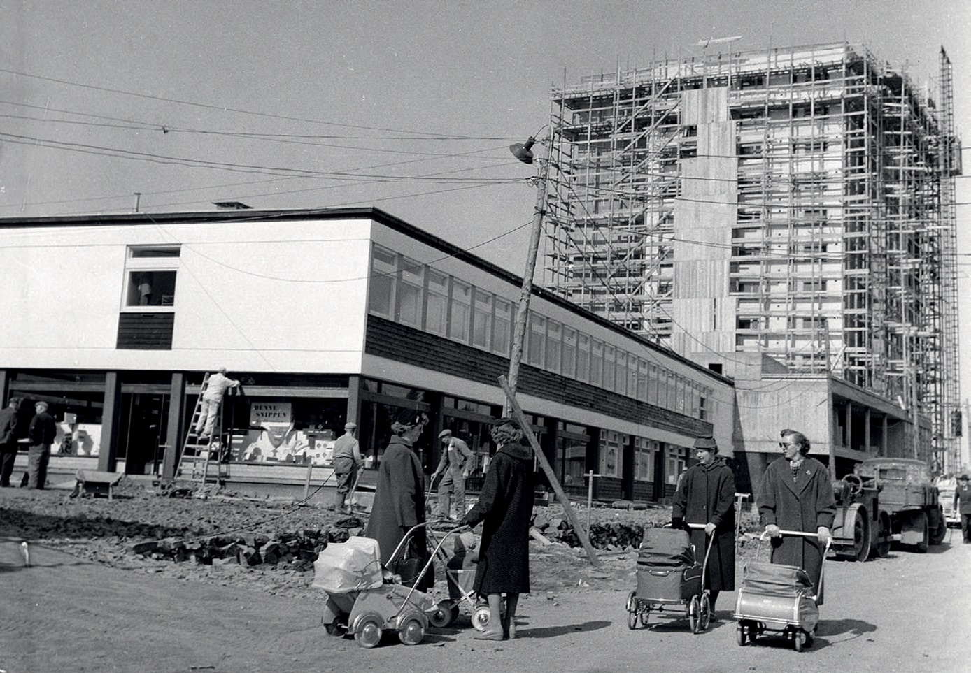
Drabantbyene bygges i Oslo-området
Sentralisering: Flyttestrøm fra bygda til tettbygde strøk.

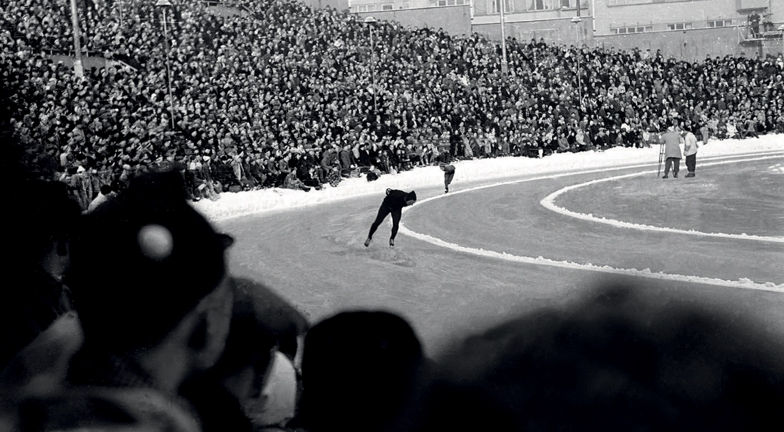
Skøyteløp var favoritten

